КАК ПРИУЧИТЬ РЕБЕНКА К ПОРЯДКУ

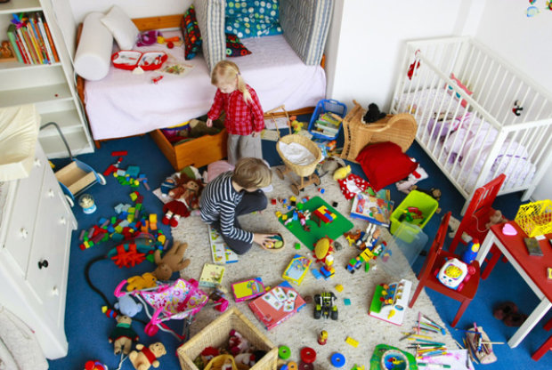
Аккуратными не рождаются – ими становятся, так что у вас есть все шансы приучить ребенка к порядку.
Не стоит надеяться, что ваш малыш с рождения окажется чистюлей. Многие родители придерживаются мнения о том, что уборка – естественная обязанность каждого члена семьи, и не считают нужным поощрять ребенка за помощь по дому. Это не верно, на этапе приучения ребенка к порядку похвала родителей важнее всего! Одна из распространенных ошибок – попытка заставить ребенка убирать. Для того чтобы воспитать в детях любовь к порядку, нужно их заинтересовать.
Простые правила
Пока дети маленькие, убирайте в комнате вместе с ним. Приблизительно с 2 лет дети уже могут выполнять простые действия на кухне – расставлять тарелки и раскладывать столовые приборы. Сначала выполняйте все действия вместе, затем постепенно приучайте ребенка мыть за собой грязную чашку, вытирать посуду, а также выбрасывать мусор в корзину.
С 4 лет (а иногда и раньше) ребенок уже захочет самостоятельно решать, как лучше и красивее расставить предметы на полке в своей комнате – не пресекайте его стремление к прекрасному.
Не старайтесь сразу нагрузить ребенка по полной, поручив ему много дел. Начните с 2-3 постоянных обязанностей (например, собрать игрушки, отнести грязное белье в корзину, собрать портфель, сложить игрушки), и обязательно контролируйте их исполнение.
Постепенно у малыша могут и должны появиться и другие постоянные обязанности. Например, он вполне справится с поливом комнатных растений, если купить для этого маленькую лейку.
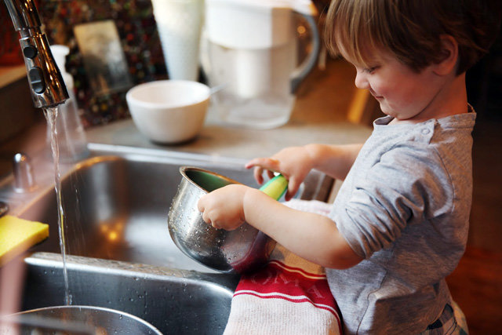
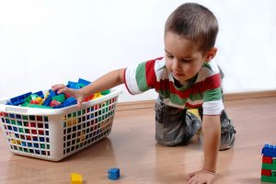

И напоследок
Помните, что приучение ребенка к чистоте – процесс кропотливый и постоянный, а также что вы для детей – самый главный пример, и дети копируют не только ваши хорошие привычки. Именно поэтому постарайтесь не жаловаться в присутствии детей, что устали и не хотите мыть посуду или убираться, иначе на следующий день можете услышать, как они повторяют все, услышанное от вас накануне применительно к наведению порядка в детской.

